مديرية التربية لولاية معسكر
مادة : العلوم الفيزيائية والتكنولوجيا المقاطعة التربوية الثالثة
المتوسطة : الأمير عبد القادر تيغنيف . الأستاذ(ة) : ســــــــــــــــي يوسف ابراهيم .
القسم / المستوى : ❸ متوسط . تاريخ الحصة : . . / . . / 2020

مذكرة تربوية ( بطاقة فنية ) رقم : 04
◄ الميدان :
المادة و تحولاتها | الطاقة | الظواهر الكهربائية | الظواهر الضوئية
 |  | √
①- نوع النشاط :
حصة تعلمية : التوتر الكهربائي .
عمل مخبري : /
مشروع تكنولوجي : /
تقويم : /
نشاط آخر : /
②- الكفاءة الختامية :
يحل مشكلات من الحياة اليومية موظفا المفاهيم الكهربائية المتعلقة بتشغيل الدارة الكهربائية في نظام التيار الكهربائي المستمر محترما الشروط الأمنية .
مركبات الكفاءة :
◙ يعرف الظواهر الكهربائية المسيرة لنظام التشغيل في الدارة الكهربائية في حالة التيار الكهربائي المستمر .
◙ يوظف المفاهيم و القوانين الخاصة بالدارة الكهربائية في نظام التيار الكهربائي المستمر ، و استخدام أجهزة القياس الكهربائي المباشر، ومعرفة رتبة بعض مقاديرها .
◙ يحقق تركيبات كهربائية في نظام التيار الكهربائي المستمر محترما شروط التشغيل النظامي و احتياطات الأمن الكهربائي.
③- مؤشرات التقويم :
مع 1 : يعرف المقادير المميزة للدارة الكهربائية . مع 2 : يقيس كلا من التوتر و شدة التيار الكهربائي .
④- الوسائل والمواد والسندات المستغلة أثناء الحصة :
الكـــتاب المدرســـــي ،الفولط متر ، بطارية ، مصباح ، قاطعة ، أسلاك التوصيل ، الداتاشو.
⑤- المراجع :
المنهاج ، الوثيقة المرافقة ، مواقع الانترنيت ، الكتاب المدرسي ، مذكرات سابقة .

المادة : العلوم الفيزيائية و التكنولوجيا . المتوسطة : الأمير عبد القادر ▬ تيغنيف ▬
الميدان : الظواهر الكهربائية . الأستاذ(ة) : ســــــــــــــــي يوسف ابراهيم .
المقطع التعلمي : التيار الكهربائي المستمر . المستوى : ③ متوسط .
الحصة التعلمية : التوتر الكهربائي . المدة : ① ســـــــــاعــة .
الكفاءة الختامية:
يحل مشكلات متعلقة بالتحولات الفيزيائية للمادة ومفسرا هذه التحولات بالاستعانة بالنموذج الحبيبي للمادة.
رقم
المذكرة :④

◄ الكفاءة الختامية :
يحل مشكلات من الحياة اليومية موظفا المفاهيم الكهربائية المتعلقة بتشغيل الدارة الكهربائية في نظام التيار الكهربائي المستمر محترما الشروط الأمنية .
◄ مركبات الكفاءة :
يوظف المفاهيم و القوانين الخاصة بالدارة الكهربائية في نظام التيار الكهربائي المستمر ، و استخدام أجهزة القياس الكهربائي المباشر ، ومعرفة رتبة بعض مقاديرها .
◄ معايير و مؤشرات التقويم :
مع 1 : يعرف المقادير المميزة للدارة الكهربائية . مع 2 : يقيس كلا من التوتر و شدة التيار الكهربائي .
♦ الوسائل المستعملة : الكـــتاب المدرســـــي ،الفولط متر ، بطارية ، مصباح ، قاطعة ، أسلاك التوصيل ، الداتاشو.

سيــــــــر الوضعيـــــــة التعليميــــــــــة/التعلميــــــــــة

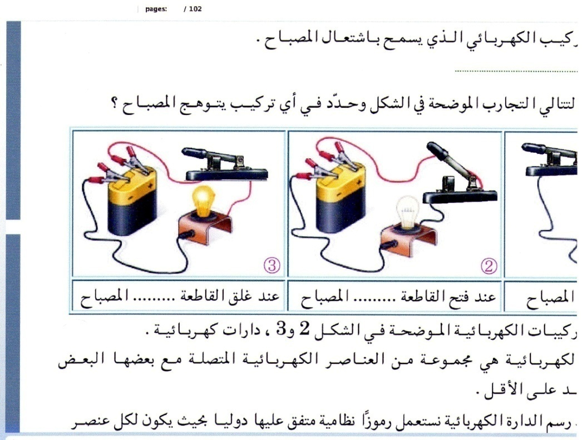


المراحل  و المدة | سير النشاطات | المحتوى و المفاهيم | التقويم
التقويم التشخيصي  02 د  الوضعية  الجزئية  .. د | تعرفت الى واحدة من المقادير المميزة للتيار ما هي ؟ بم يرمز لها ؟ ما هي وحدتها ؟  أعجب أحمد بمصباح جيب يحتوي على ثمانية مصابيح متماثلة  (4V ; 0. 7A) تشغلها ثلاثة أعمدة كهربائية دلالة كل واحـــدة  (1,5 V) ولكنه تردد في شرائــــــــــــه.  ساعده على اتخاذ القرار بالإجابة عما يلـــــــــــــــــي:  - ماذا تمثل دلالة العمود الكهربائي ؟ و هل هي كافية لتشغيل جميع  المصابيح معا ؟ علل .  - بما تنصح أحمد ؟ | - يساهم في استرجاع بعض المفاهيم حول الكهرباء .  - يقرؤون الوضعية الجزئية .  - يفكرون فيها ضمن الأفواج.  - يقدمون فرضياتهم ويسجلونها على جزء هامشي من السبورة.
توتر التيار الكهربائي  الوضعية  التعلمية 01  عمل فردي  05 د  عمل جماعي  05 د  المصادقة  05 د  جهاز الفولط متر  الوضعية  التعلمية 02  عمل فردي  05 د  عمل جماعي  05 د  المصادقة  05 د | النشــــــــــــــــاط ① : توتر التيار الكهربائي.  مفهوم توتر التيار: لاحظ الوثيقة 05 ص 80. ( الكـــتاب المدرســي )  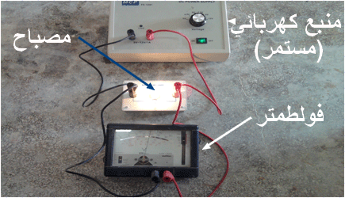  ♦ أكمل الجدول:  6 V 4.5 V 1.5 V دلالة المصباح  ................. ................. ................. شدة الإضاءة  ♦ من خلال الجدول ما هو المقدار المميز للتيار الكهربائـــــــــي  في هــــــــــذه الحالـة؟  ♦ فسر تغير شدة إضاءة المصباح بتغير دلالة البطارية.  النشــــــــــــــــاط ② : جهاز الفولط متر.  جهاز الفولط متر :  ▬ لاحــــــــــــــظ الوثيقة 06 ص 80: طالع على البطاقة المنهجية ص 139 من (الكـــتاب المدرسـي).  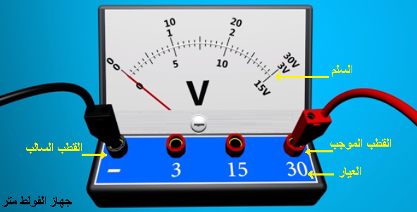  - ما هو الجهاز المستعمل لقياس التوتر الكهربائي ؟  - لماذا نقوم بتصفير الجهاز قبل القياس ؟  - ما هو العيار في جهاز الفولط متر؟ ولم نختار أكبر قيمة له في بداية  القياس ؟  - ما هي العلاقة التي تطبقها لقراءة قيمة توتر التيار الكهربائي على  جهاز الفولط متر ؟  ◄ حقق الدارة الكهربائية الموالية :  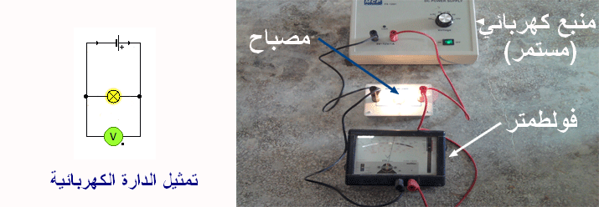  ♦ أكمل الجدول التالي:  6 V 4.5 V 1.5 V دلالة المصباح  ................. ................. ................. شدة الإضاءة  V.... V.... V.... شدة التوتر  ♦ أكمل العبارة التالية بما يناسبها:  التوتر الكهربائي يعبر ....... ، يرمز له بالرمز .... و يقاس بجهاز ........... الذي يربط على ......... في الدارة الكهربائية و وحدة قياسه هي ......  و يرمز له بالرمز ......... من أجزائه ....... و من مضاعفتها ......... | - تحضير الوسائل المطلوبة .  - ينجزون النشاط مع مراعاة شروط السلامة .  - يقومون بتدوين الفرضيات .  ♦ اتمام الجدول :  6 V 4.5 V 1.5 V دلالة المصباح  قوية عادية ضعيفة شدة الإضاءة  الملاحظات :  ♦ المقدار المميز للتيــــــــــــــار الكهربائي في هذه الحالة هو: التوتـــــــــــــر الكهربائـــي.  ♦ كلما كانت دلالة البطارية أكبر كلما كانت شدة الإضاءة أكبر .  - تحضير الوسائل المطلوبة .  - ينجزون النشاط مع مراعاة شروط السلامة .  - يقومون بتدوين الفرضيات .  - يشاهد الوضعية عن طريق المحاكاة :  https://www.youtube.com/watch?v=flXa_pZ4rRc  الملاحظات :  - الجهاز المستعمل لقياس  التوتر الكهربائي الفولط متر .  - نقوم بتصفير الجهاز قبل  القياس لـــــــــــــــــــحماية الجهاز من التلف .  - العيار في جهاز الفولط متر  هو توتر التيار الموافقة لأعظم انحراف للمِؤشر .  - نختار أكبر قيمة له في بداية  القياس وذلك لحماية الجهاز من التلف و التخريب .  - العلاقة التي تطبقها لقراءة  قيمة شدة التيار الكهربائي على جهاز الفولط متر هي:  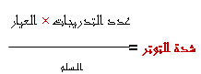  - تحضير الوسائل المطلوبة.  - ينجزون النشاط مع مراعاة شروط السلامة.  - يقومون بتدوين الفرضيات .  ♦ يقومون بعملية القياس ثم يسجلون على الجدول:  6 V 4.5 V 1.5 V دلالة المصباح  قوية عادية ضعيفة شدة الإضاءة  V.... V.... V.... شدة التوتر  ♦ اتمام العبارة:  التوتر الكهربائي يعبر عن الاختلاف في الحالة الكهربائية بين موضعين من الدارة الكهربائية، يرمز له بالرمزV و يقاس بجهاز الفولط متر الذي يربط على التفرع في الدارة الكهربائية و وحدة قياسه هي الفولط . ويرمز له بالرمز (V) من أجزائه الميلي فولط (mV) و من مضاعفتها الكيلو فولط (kV). | التقويم التكويني :  - ما هـــــــــــــــــــــو الجهاز المميز لتوتر التيــــــــــار الكهربائــــي ؟ و كيـــــــــــــــــــف يربــــــــــــــــــــــــــــط؟  المصادقة  05 د
إرساء الموارد المعرفية  .. د | الميدان : الظواهر الكهربائية . الحصة التعلمية : التوتر الكهربائي .  أحقق الدارة الكهربائية الموالية :  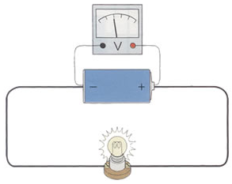  أتمم الجدول :  6 V 4.5 V 1.5 V دلالة المصباح  قوية عادية ضعيفة شدة الإضاءة  ♦ المقدار المميز للتيــــــــــــــار الكهربائي في هذه الحالة هو: التوتـــــــــــــر الكهربائـــي.  ♦ كلما كانت دلالة البطارية أكبر كلما كانت شدة الإضاءة أكبر .  ♦ الإستنتـــــــــــاج:  التوتر الكهربائي يعبر عن الاختلاف في الحالة الكهربائية بين موضعين من الدارة الكهربائية، يرمز له بالرمزV و يقاس بجهاز الفولط متر الذي يربط على التفرع في الدارة الكهربائية و وحدة قياسه هي الفولط . ويرمز له بالرمز (V) من أجزائه الميلي فولط (mV) و من مضاعفتها الكيلو فولط (kV).  ◄ التقويم التحصيلي: |  | 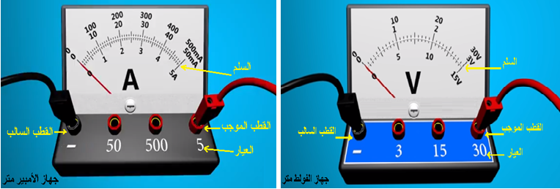  الأمبير متر الموصول مع المولد إبرته تشير إلى 70 في السلم mA 100  مع العلم أنه استخدم العيار mA100  - أحسب قيمة شدة التيار الخارجة من المولد ؟  الفولط متر الموصول مع المولد إبرته تشير إلى 5 في السلم V 15  مع العلم أنه استخدم العيار V15  - أحسب قيمة التوتر الكهربائي بين طرفي المولد ؟
المراجع : المنهاج , الوثيقة المرافقة , مواقع الانترنيت , الكتاب المدرسي , مذكرات سابقة .
النقد الذاتي :.............................................................................................................................................................................
.................................................................................................................................................................................................

الأستاذ(ة) : المدير(ة) : المفتش(ة) :

